ΕΠΙΣΤΡΟΦΗ ΣΤΟ ΣΧΟΛΕΙΟ ΚΑΙ ΕΠΑΝΑ-ΣΥΝΔΕΣΗ.

Μετά από δύο περίπου μήνες παραμονής στο σπίτι λόγω την πανδημίας καλούμαστε να επιστρέψουμε στο σχολείο, στη λεγόμενη ‘’κανονικότητά’’ μας. Το σχολείο καταλαμβάνει σημαντικό μέρος της καθημερινότητας και ως εκ τούτου η εξ αποστάσεως φοίτηση οδήγησε σε μεταβολή της σταθερής ρουτίνας και προκάλεσε αναστάτωση. Ήρθαμε αντιμέτωποι με έναν ‘’αόρατο εχθρό’’, με μια επικίνδυνη συνθήκη, σταματήσαμε δραστηριότητες που μας ευχαριστούσαν και αναγκαστήκαμε να μείνουμε μακριά από αγαπημένα μας πρόσωπα.
Η επιστροφή στο χώρο του σχολείου θα γίνει με διαφορετικό από το συνήθη τρόπο και με ορισμένους περιορισμούς. Η μία αλλαγή διαδέχεται την άλλη, με αποτέλεσμα να προκαλούνται συναισθήματα άγχους, θυμού, θλίψης και ανασφάλειας, τα οποία επηρεάζουν τη λειτουργικότητα.
Σε αυτή τη δύσκολη και μεταβατική περίοδο, που θα ακολουθήσει το άνοιγμα των σχολείων είναι σημαντικό να έχουμε κατά νου τα εξής:
- Δεν είναι απαραίτητο μετά την καραντίνα τα συναισθήματα φόβου και αγωνίας να υποχωρήσουν άμεσα και αυτόματα. Είναι απαραίτητο να δώσουμε χρόνο και να επεξεργαστούμε τα συναισθήματα αυτά.

- Χρειάζεται χρόνος να προσαρμοστούμε και να βρούμε πάλι τους ρυθμούς μας, διότι εδώ και πολλούς μήνες η καθημερινότητά μας ήταν πολύ διαφορετική.

- Είναι βοηθητικό να οργανώσουμε εκ νέου το πρόγραμμά μας, ώστε να ανταποκρίνεται καλύτερα στις καθημερινές μας ανάγκες. Η σταθερότητα στις ώρες ύπνου, μελέτης, χαλάρωσης, ψυχαγωγίας και φαγητού συνήθως αποδεικνύεται ωφέλιμη.

- Μπορούμε να συνδεθούμε και πάλι με τους φίλους-συμμαθητές μας τηρώντας, όμως, τα απαραίτητα μέτρα προστασίας, ώστε να μη χρειαστεί να τους αποχωριστούμε ξανά. Η ανθρώπινη επαφή και η σχέση με τους άλλους μας δίνει την αίσθηση, ότι ανήκουμε σε μια ομάδα και ότι δεν είμαστε μόνοι σε αυτή τη δύσκολη περίοδο.
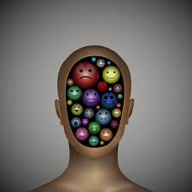
- Εκφράζουμε ανοιχτά τις σκέψεις, τα συναισθήματα και τις ανάγκες μας.

- Ζητάμε βοήθεια, όταν τη χρειαζόμαστε.

- Αντλούμε υποστήριξη από τους κοντινούς μας ανθρώπους, όπως είναι οι γονείς, οι φίλοι, οι συγγενείς, οι καθηγητές μας.

- Ακούμε ενεργητικά τι έχουν να μας πουν οι γύρω μας χωρίς να τους επικρίνουμε.

- Αναγνωρίζουμε τις δυνάμεις και τα χαρακτηριστικά εκείνα, που μας βοήθησαν να τα καταφέρουμε. Η πίστη στον εαυτό και τις προσωπικές μας δυνατότητες συμβάλλει στην αποτελεσματική αντιμετώπιση των δυσκολιών.

- Διερευνούμε, τι είναι σημαντικό για εμάς το επόμενο χρονικό διάστημα.
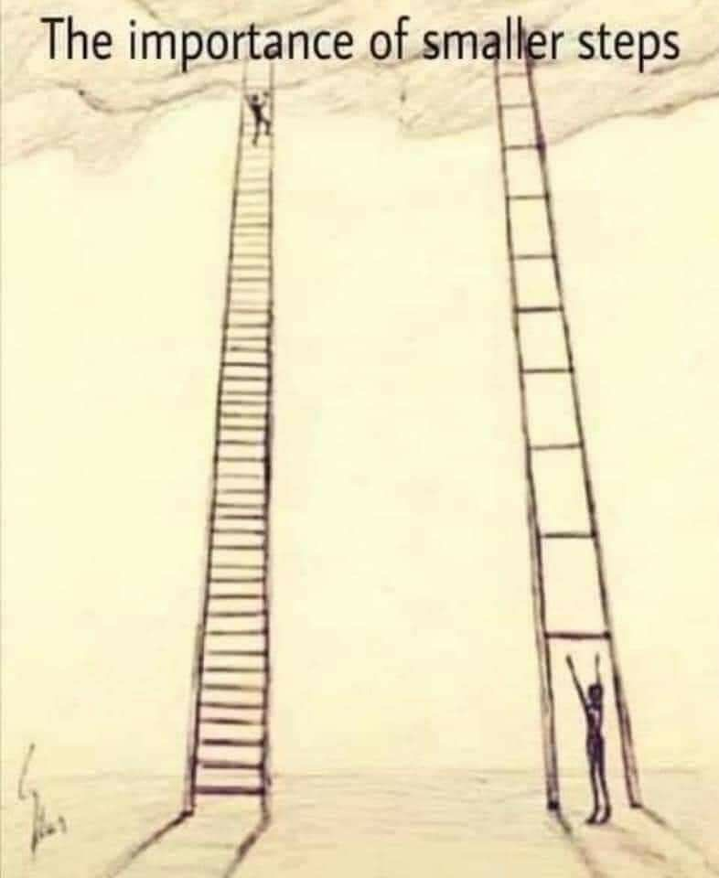
- Επαναπροσδιορίζουμε τους στόχους μας, οι οποίοι χρειάζεται να είναι εφικτοί και ρεαλιστικοί, καθώς και να εστιάζουν στο κοντινό μέλλον. Προσπαθούμε να μην είμαστε αυστηροί με τους εαυτούς μας και να διευρύνουμε σταδιακά τη στοχοθεσία μας. Μην ξεχνάτε: ένα βήμα κάθε φορά!

Ανυπομονώ να σας γνωρίσω από κοντά και να μοιραστούμε σκέψεις και συναισθήματα. Μέχρι τότε μην παραμελείτε να φροντίζετε τους εαυτούς σας και να ακούτε τις ανάγκες σας.

Δήμου Ελένη-Μαρία
Ψυχολόγος ΠΕ23,
Ειδ. Συστημική Ψυχοθεραπεύτρια.

